Shell script실습과제 보고서

20243285신정우

Ex3-0.sh

목표:hello world를 출력하시오

결과:

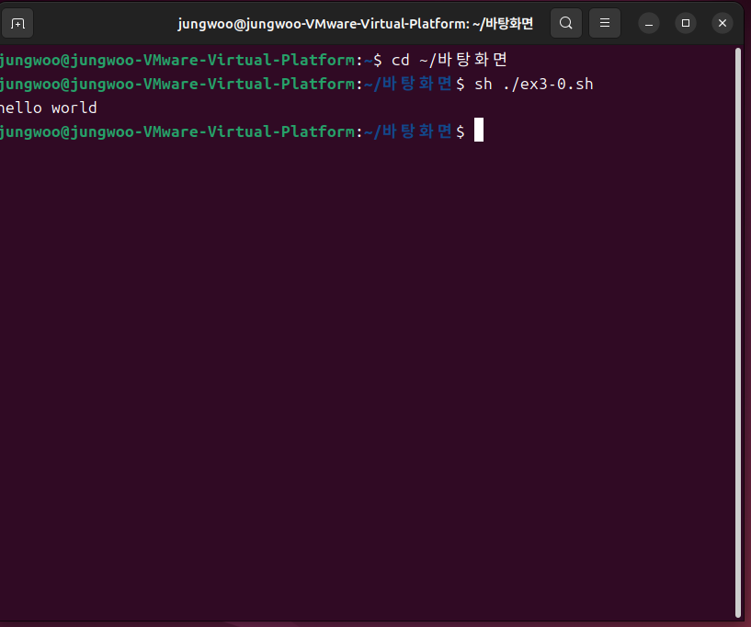

Ex3-1.sh

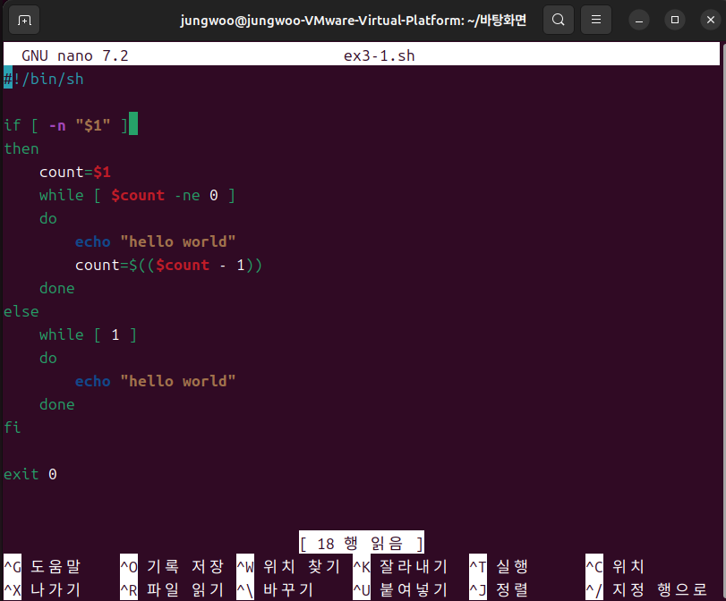

목표:주어진 수만큼 hello world를 출력하시오

결과:  
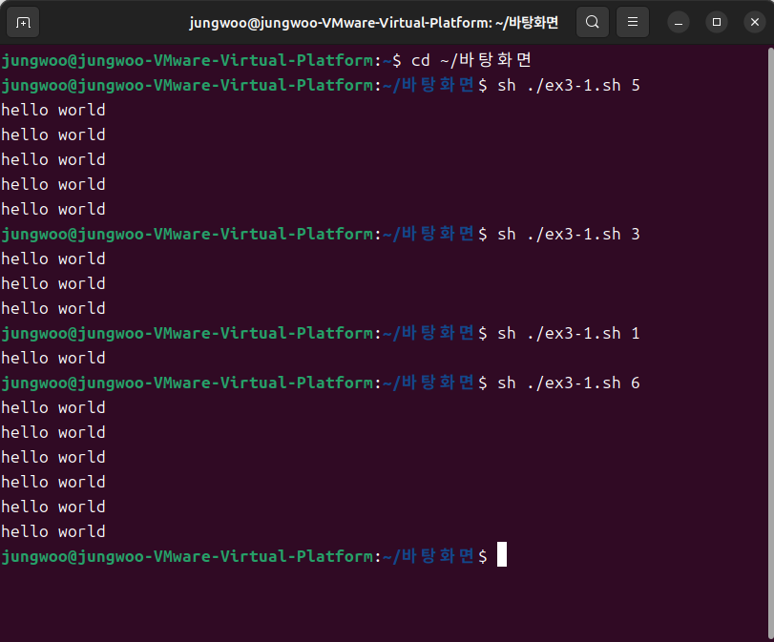

Ex3-2.sh  
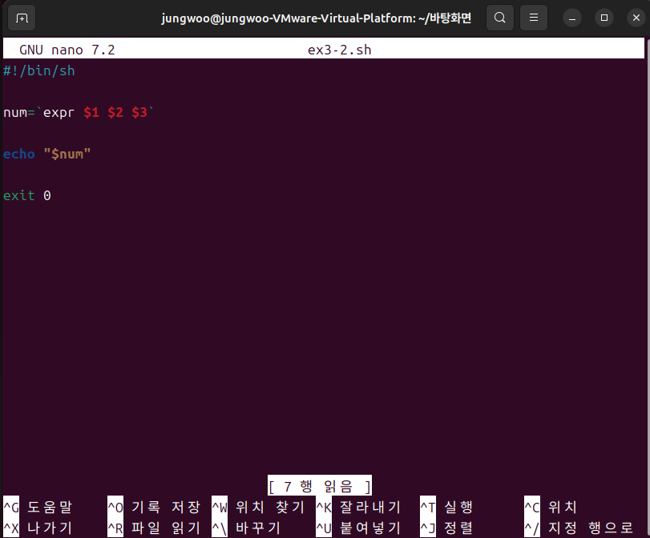

목표: 두숫자와 연산자(+ 또는-)를 입력 받아 계산하기

결과:

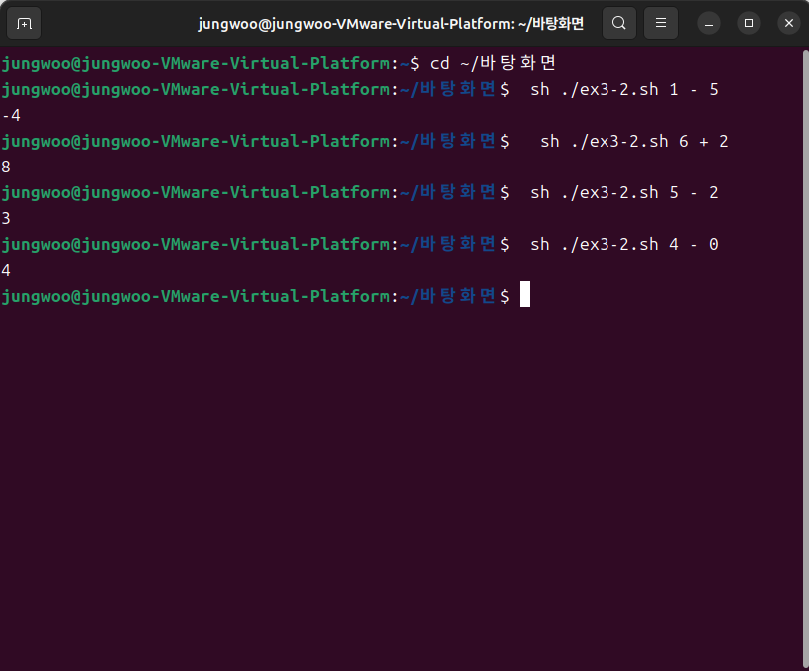

Ex3-3.sh  
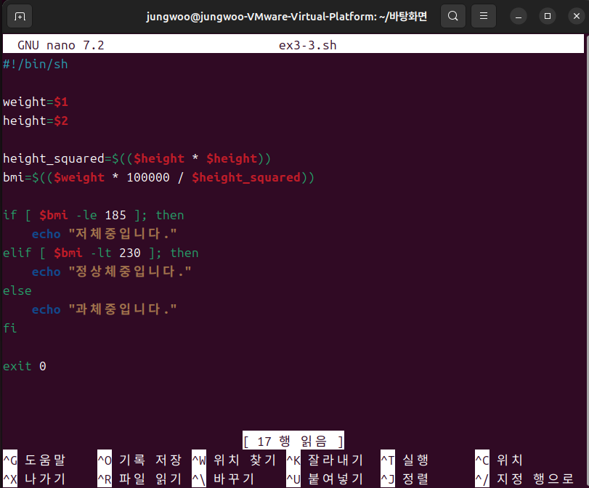

목표: 체질량지수(BMI) 계산하여 비만여부를 판단

결과:

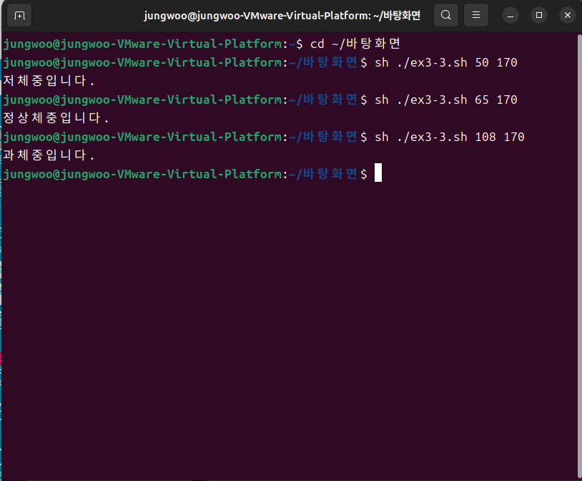

Ex3-4.sh

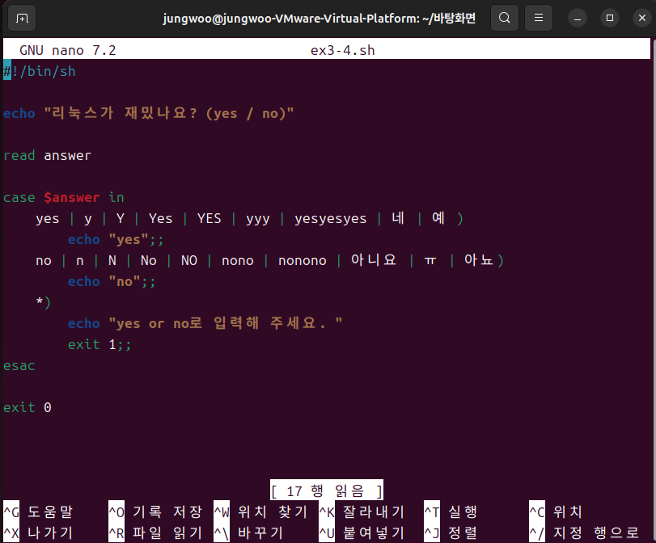

목표: case문을활용한예제실습

결과:

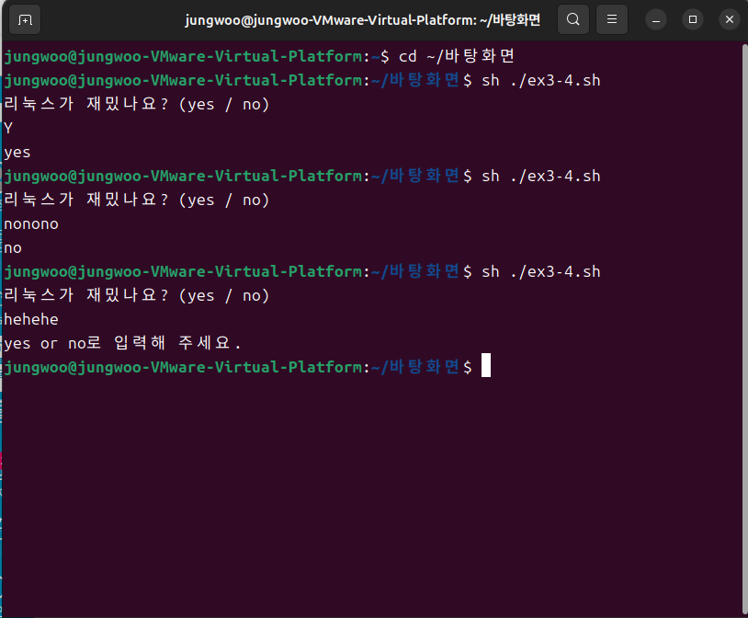

Ex3-5.sh

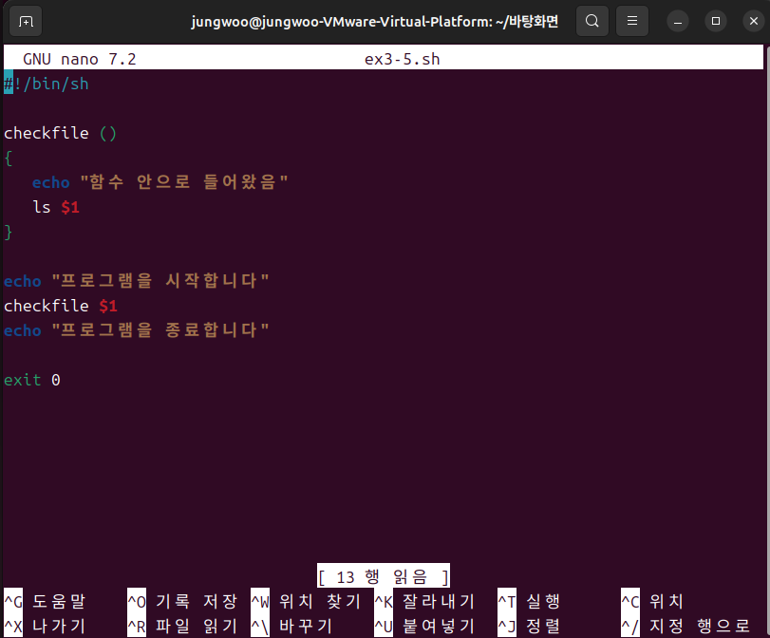

목표: 내부함수를 만들어 리눅스 명령어(e.g. ls)를 실행.,입력인자를 내부함수내의 리눅스

명령어 옵션으로 실행

결과:

Ex3-6.sh

목표: 입력된 이름으로 폴더가 있는지 확인. 없다면 생성. 5개의파일을만들고압축.

새로운 폴더를 생성하여 압축해제

결과:

Ex3-7.sh

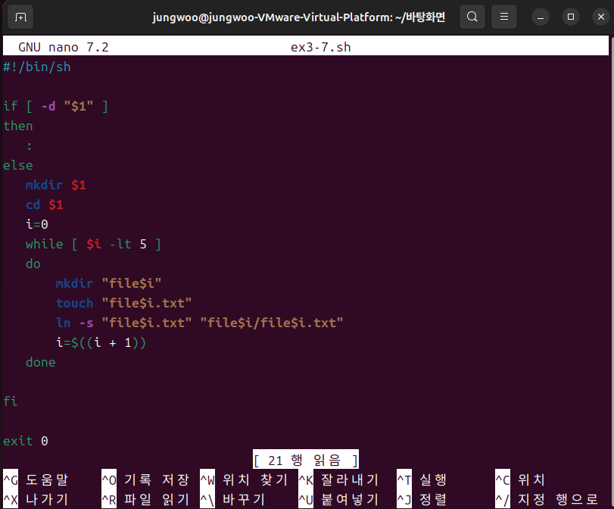

목표: 입력된 이름으로 폴더에서5개이상의파일을만듦. 파일 이름대로 하위 폴더들을

생성하고 각 폴더에 해당파일을 링크.

결과:

Ex3-8.sh

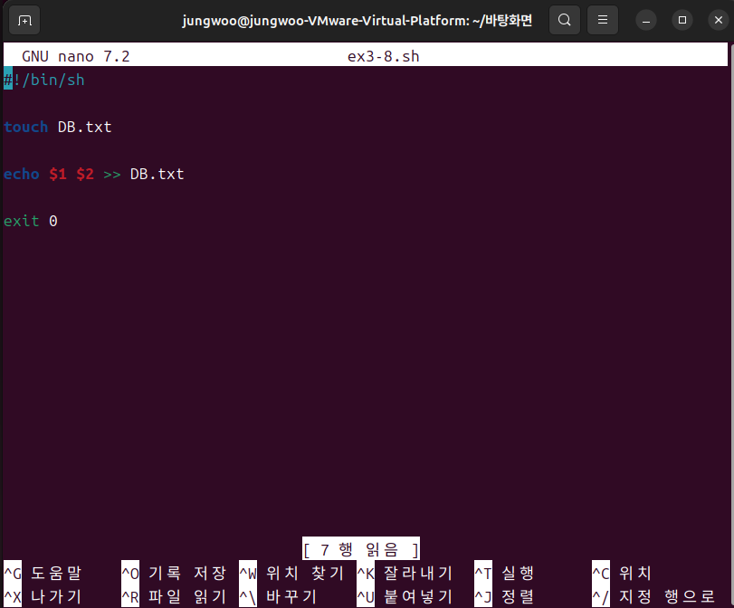

목표: 팀원의 이름과 생일 또는 전화번호를 DB.txt에 기록 이름과 정보를 DB.txt에

계속 추가할 수 있음. 또는 처음부터 다시 작성.

결과:

Ex3-9.sh

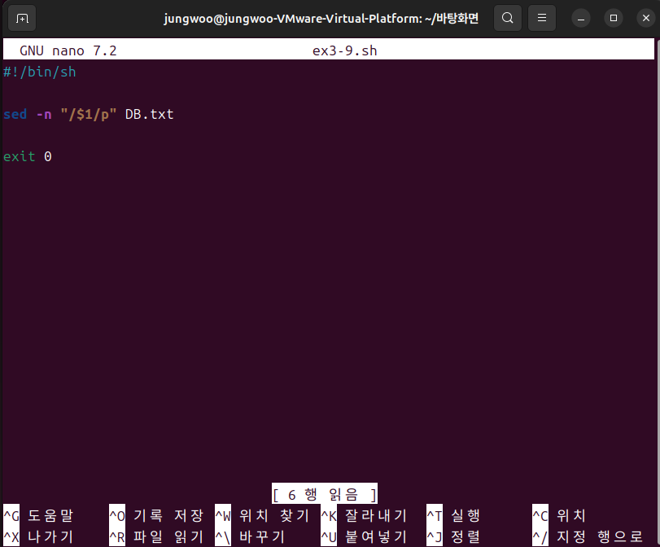

목표: 이름으로 검색. DB.txt에서 검색된 팀원의 정보를 확인

결과:

